«Гимнастика для глаз для детей 5 – 7 лет»

Гимнастика для глаз – это один из приемов оздоровления детей, она относится к здоровьесберегающим технологиям, наряду с дыхательной гимнастикой, самомассажем, динамическими паузами.
Цель гимнастики для глаз: профилактика нарушений зрения дошкольников.
Задачи:
• Предупреждение утомления,
• Укрепление глазных мышц,
• Снятие напряжения.
Гимнастика для глаз благотворно влияет на работоспособность зрительного анализатора.
Зрительную гимнастику необходимо проводить регулярно 2-3 раза в день по 3-5 минут. Для гимнастики можно использовать мелкие предметы, различные тренажеры. Гимнастику можно проводит по словесным указаниям, с использованием стихов, потешек.
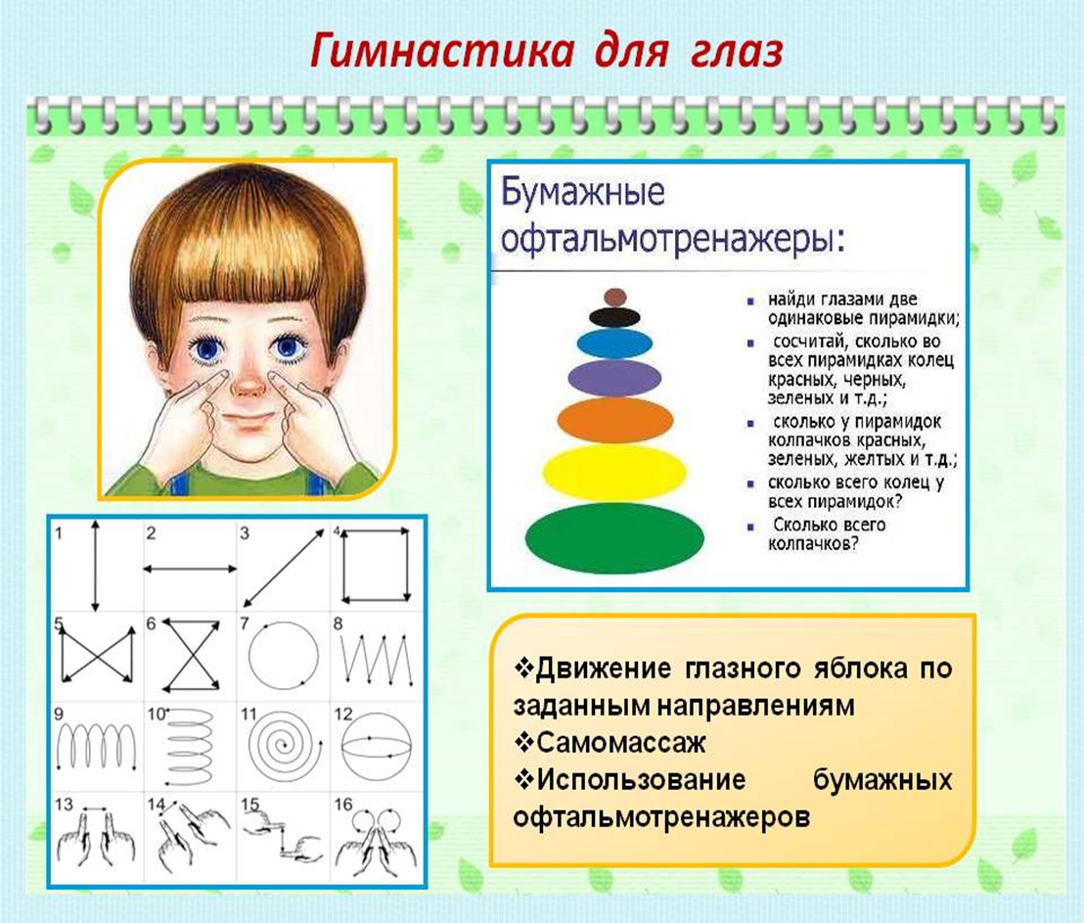

Гимнастика для глаз в октябре

«Листочки»

Ах, как листики летят,
Всеми красками горят
Лист кленовый, лист резной,
Разноцветный, расписной.
Шу-шу-шу, шу- шу- шу.
Как я листиком шуршу.
Но подул вдруг ветерок,
Закружился наш листок,
Полетел над головой
Красный, желтый, золотой.
Под ногами у ребят
Листья весело шуршат,
Будем мы сейчас гулять
И букеты собирать.
Круговые движения глазами
Посмотреть влево – вправо.
Посмотреть вверх – вниз.
Круговые движения глазами
Посмотреть влево – вправо.
Посмотреть вверх – вниз.
Посмотреть вниз.
Посмотреть вверх.
Посмотреть влево – вправо.
Закрывают глаза, гладят веки указательным пальцем.
«Овощи»

Ослик ходит, выбирает,
Что сначала съесть не знает.
Наверху созрела слива,
А внизу растет крапива,
Слева – свекла, справа – брюква.
Слева – тыква, справа – клюква.
Снизу – свежая трава,
Сверху – сочная ботва.
Выбрать ничего не смог
И без сил на землю слег.
Обвести глазами круг.

Посмотреть вверх.
Посмотреть вниз.
Посмотреть влево - вправо.
Влево - вправо.
Посмотреть вниз.
Посмотреть вверх.

«Дождик»
Дождик, дождик, пуще лей.
Капель, капель не жалей.
Только нас не замочи.
Зря в окошко не стучи.
Смотрят вверх.
Смотрят вниз.
Делают круговые движения глазами.

«Автобус»
Мы в автобусе сидим,
Во все стороны глядим.
Глядим назад, глядим вперед,
А автобус не везет.
Внизу речка – глубоко,
Вверху птички – высоко.
Щётки по стеклу шуршат,
Все капельки смести хотят.
Колёса закружились,
Вперёд мы покатились.

